**Scratch 趣味编程（六）**

步骤一：点舞台背景画一张地图，黑色的起点、绿色的重点，蓝色的障碍物。游戏开始，让小猫出现在起点（注意，一定要先选中小猫再写这段代码）

 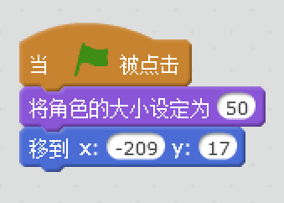

步骤二：点击上下左右箭头，让小猫能跟着走



步骤三：让小猫无法越过障碍物

把左边这段代码复制四份，分别加在步骤二的四段代码后面

步骤四：小猫到达终点就赢了，say OH YEAH，播放庆祝的声音等等

把右边这段代码加到步骤一的代码后面

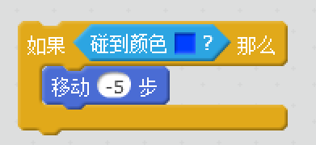 

步骤五：增加计时器：选中“计时器”，并将“计时器归零”放到游戏最开始

 

步骤六：增加一个巫婆角色，添加左边代码段让她一直乱动

步骤七：让小猫遇到巫婆就死掉。选中小猫，添加右边的代码段：

